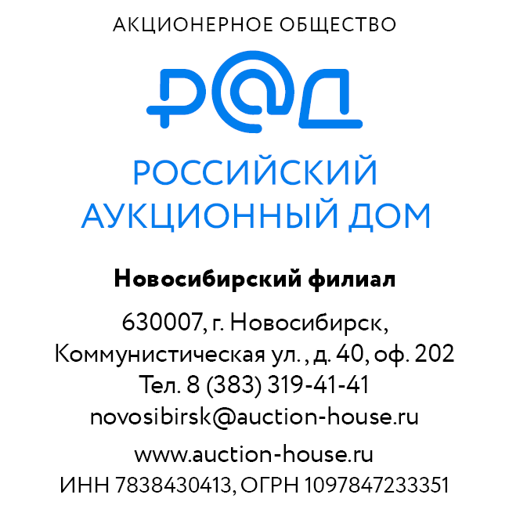

30.10.2023 №2023-10-10

Об изменении состава лота

Внести изменения в условия электронного аукциона (РАД-352990) по продаже Единственного лота, единым лотом:
Имущественный комплекс, состоящий из:
• Помещение, кадастровый номер: 42:30:0303089:310, назначение: нежилое помещение, площадь 5 133,9 кв. м., этаж № 1, адрес: Кемеровская область-Кузбасс, городской округ Новокузнецкий, город Новокузнецк, Куйбышевский район, проспект Курако, здание 51а, корпус 23, помещение 1. Ограничение прав и обременение объекта недвижимости: аренда.
• Земельный участок, кадастровый номер: 42:30:0303089:66, площадь: 11 025 кв.м.; категории земель: земли населенных пунктов, виды разрешенного использования: под объекты транспорта автомобильного, местоположение: Кемеровская обл., Новокузнецкий городской округ, г. Новокузнецк, пр-кт. Курако, д. 51-А. Ограничение прав и обременение объекта недвижимости: не зарегистрировано.

- Изменить сведения об объектах недвижимости, реализуемых на аукционе (далее – Объект, Лот):
«Имущественный комплекс, состоящий из:
• Помещение, кадастровый номер: 42:30:0303089:310, назначение: нежилое помещение, площадь 5 133,9 кв. м., этаж № 1, адрес: Кемеровская область-Кузбасс, городской округ Новокузнецкий, город Новокузнецк, Куйбышевский район, проспект Курако, здание 51а, корпус 23, помещение 1. Ограничение прав и обременение объекта недвижимости: не зарегистрировано.
• Земельный участок, кадастровый номер: 42:30:0303089:66, площадь: 11 025 кв.м.; категории земель: земли населенных пунктов, виды разрешенного использования: под объекты транспорта автомобильного, местоположение: Кемеровская обл., Новокузнецкий городской округ, г. Новокузнецк, пр-кт. Курако, д. 51-А. Ограничение прав и обременение объекта недвижимости: не зарегистрировано».
- Остальные условия проведения аукциона, не затронутые настоящим информационным сообщением, остаются неизменными.

Директор филиала Лепихин А.И.

